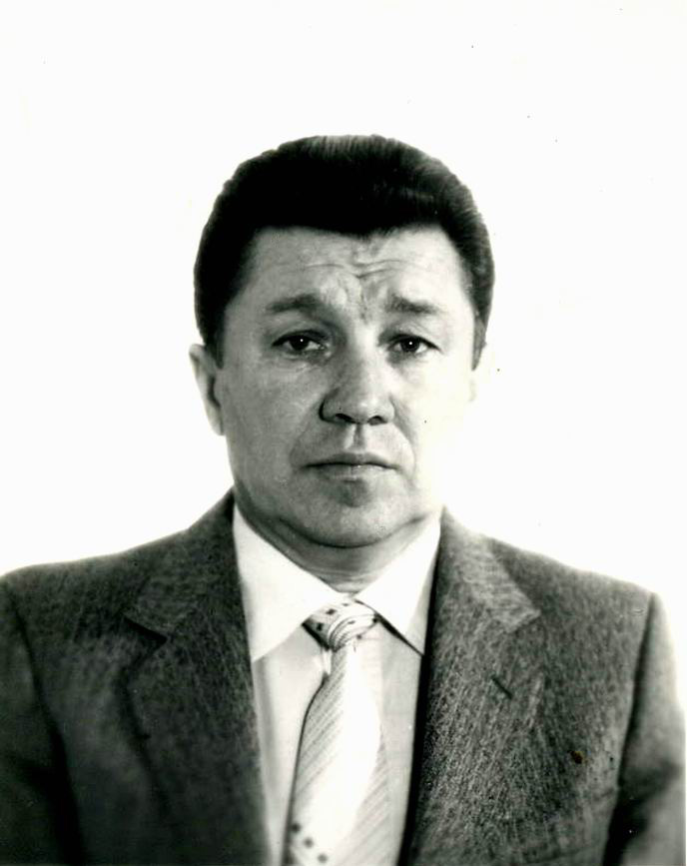

МІЇН ВОЛОДИМИР МИКОЛАЙОВИЧ

Начальник технічного відділу „Київдержекспертизи”.
Лауреат Державної премії України з архітектури
Член-кореспондент Академії будівництва України

1957 р. – закінчив КІБІ за спеціальністю інженер-будівельник-технолог.

Трудова діяльність:
1957 р. - інженер Смолянівського заводу ЗБК (м.Донецьк).
1958 р. – начальник цеху, головний інженер заводу ЗБВ АБіА УРСР.
1961 р. - керівник групи, головний інженер проектів тресту “Київоргтехбуд” Мінбуду УРСР.
1968 р. – головний інженер проектів, заступник головного інженеру, головний інженер “Украгропроектбудіндустрія” Агропрому УРСР.
1989 р.- головний інженер “НДІпроектреконструкція” Держбуду України.
2001 р.– начальник технічного відділу “Київдержекспертизи”.

